成县政务服务事项

办
事
指
南

成县政务服务中心

目 录

1.建设项目环境影响报告表审批………………………………1
2.建设项目环境影响报告书审批………………………………3
3.排污许可简化管理（申请、重新申请）………………………5
4.排污许可简化管理（变更）………………………………8
5.排污许可简化管理（延续）………………………………10
6.江河、湖泊新建、改建或者扩大排污口审核…………………12
7.固体废物申报登记确认…………………………………14
8.环境应急预案备案………………………………………16
9.建设项目环境影响登记表备案…………………………18
10.建设项目环境影响后评价报告备案…………………………20

建设项目环境影响报告表审批

一、实施编码：11621221MB157740X24000116055000
二、服务对象：企业法人,事业法人,社会组织法人,非法人企业,行政机关,其他组织
三、事项类型：行政许可
四、法定依据：《中华人民共和国环境保护法》、《中华人民共和国环境影响评价法》
五、受理机构: 陇南市生态环境局成县分局
六、受理条件：资料齐全，即可受理。
七、申报材料：1、建设项目环境影响报告表申请书；
2、环境影响报告表
八、办理时限：法定办结时限30工作日，承诺办结时限1工作日
九、收费标准：不收费
十、咨询方式：电话：0939—5923294
十一、监督投诉方式：电话：0939—3200859
十二、办理地址和时间：甘肃省陇南市成县城关镇北大街1号政务服务中心一楼A06生态环境局综合窗口，周一至周五：上午8:30——12:00；下午14:30——18:00，法定节假日除外。
十三、办理进程和结果查询：电话：0939-5923294或登录甘肃政务服务网、甘快办APP查询
十四、办理流程图：
建设项目环境影响报告表审批流程图
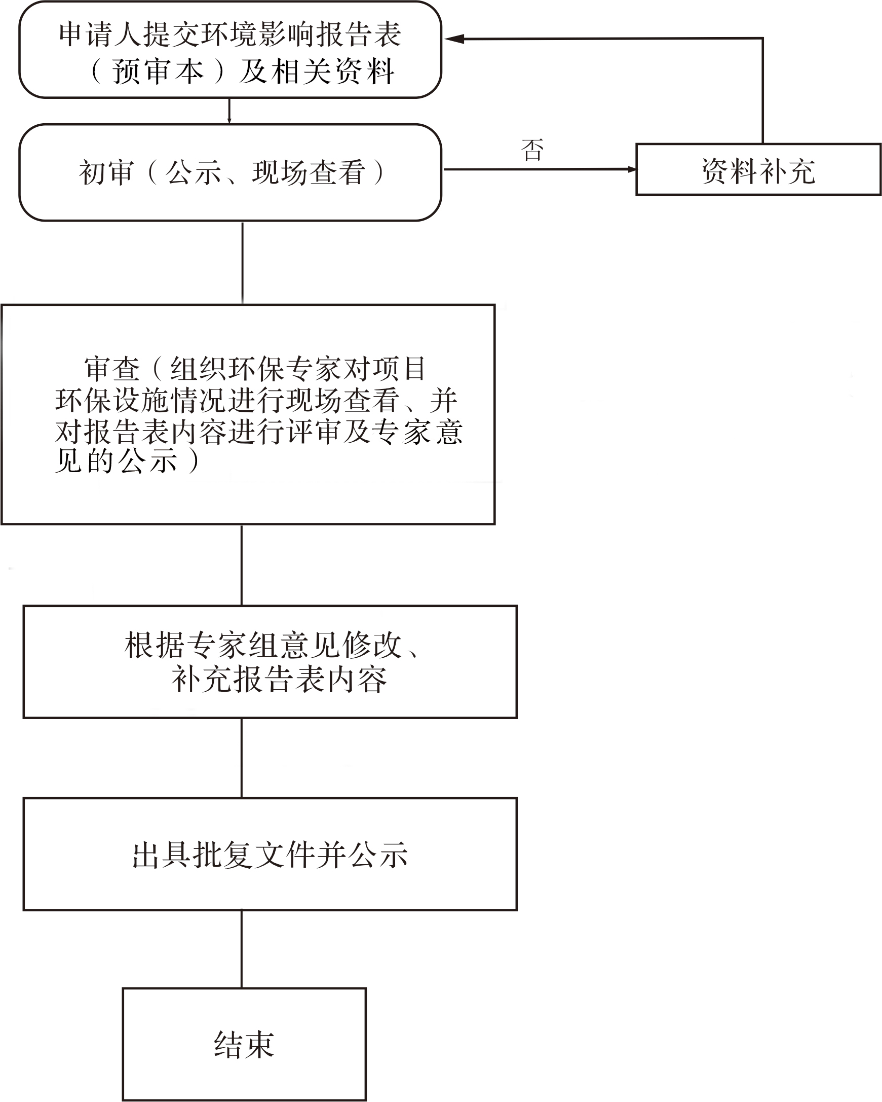

建设项目环境影响报告书审批

一、实施编码：11621221MB157740X24000116055000
二、服务对象：企业法人,事业法人,社会组织法人,非法人企业,行政机关,其他组织
三、事项类型：行政许可
四、法定依据：《中华人民共和国环境保护法》、《中华人民共和国环境影响评价法》
五、受理机构: 陇南市生态环境局成县分局
六、受理条件：资料齐全，即可受理。
七、申报材料：1、建设项目环境影响报告书；
2、公众参与说明；
3、报请审批建设项目环评文件申请书。
八、办理时限：法定办结时限60工作日，承诺办结时限1工作日
九、收费标准：不收费
十、咨询方式：电话：0939—5923294
十一、监督投诉方式：电话：0939—3200859
十二、办理地址和时间：甘肃省陇南市成县城关镇北大街1号政务服务中心一楼A06生态环境局综合窗口，周一至周五：上午8:30——12:00；下午14:30——18:00，法定节假日除外。
十三、办理进程和结果查询：电话：0939-5923294或登录甘肃政务服务网、甘快办APP查询。
十四、办理流程图：
建设项目环境影响报告书审批流程图
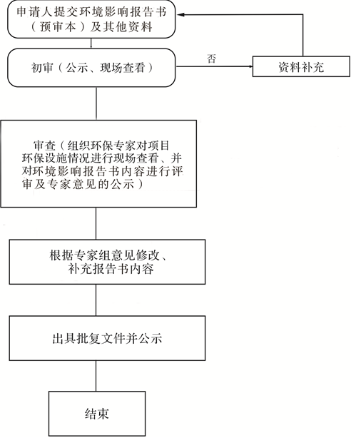
排污许可简化管理（申请、重新申请）

一、实施编码：11621221MB157740X24000116005000
二、服务对象：企业法人,事业法人,社会组织法人,非法人企业,行政机关,其他组织
三、事项类型：行政许可
四、法定依据：《中华人民共和国环境保护法》、《中华人民共和国大气污染防治法》、《中华人民共和国水污染防治法》、《中华人民共和国土壤污染防治法》
五、受理机构: 陇南市生态环境局成县分局
六、受理条件：资料齐全，即可受理。
七、申报材料：
1、属于排放重点污染物的新建、改建、扩建项目以及实施技术改造项目的，排污单位通过污染物排放量削减替代获得重点污染物排放总量控制指标的说明材料；
2、属于城镇和工业污水集中处理设施的，排污单位的纳污范围、管网布置、最终排放去向说明材料；
3、建设项目环境影响评价审批文件；
4、排污单位排污口规范化的情况说明；
5、由排污单位法定代表人或者主要负责人签字或者盖章的承诺书；
6、自行监测方案；
7、排污许可证申请表。
八、办理时限：法定办结时限20工作日，承诺办结时限5工作日
九、收费标准：不收费
十、咨询方式：电话：0939—5923294
十一、监督投诉方式：电话：0939—3200859
十二、办理地址和时间：甘肃省陇南市成县城关镇北大街1号政务服务中心一楼A06生态环境局综合窗口，周一至周五：上午8:30——12:00；下午14:30——18:00，法定节假日除外。
十三、办理进程和结果查询：电话：0939-5923294或登录甘肃政务服务网、甘快办APP查询。
十四、办理流程图：
排污许可简化管理（申请、重新申请）流程图
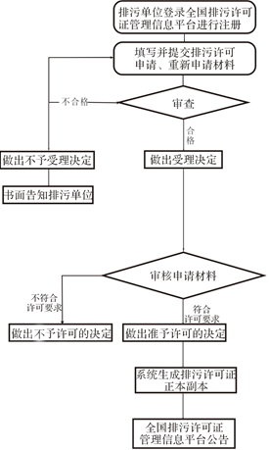

排污许可简化管理（变更）

一、实施编码：11621221MB157740X24000116005000
二、服务对象：企业法人,事业法人,社会组织法人,非法人企业,行政机关,其他组织
三、事项类型：行政许可
四、法定依据：《中华人民共和国环境保护法》、《中华人民共和国大气污染防治法》、《中华人民共和国水污染防治法》、《中华人民共和国土壤污染防治法》
五、受理机构: 陇南市生态环境局成县分局
六、受理条件：资料齐全，即可受理。
七、申报材料：
1、变更材料；
2、变更排污许可证申请；
3、由排污单位法定代表人或者主要负责人签字或者盖章的承诺书。
八、办理时限：法定办结时限20工作日，承诺办结时限1工作日
九、收费标准：不收费
十、咨询方式：电话：0939—5923294
十一、监督投诉方式：电话：0939—3200859
十二、办理地址和时间：甘肃省陇南市成县城关镇北大街1号政务服务中心一楼A06生态环境局综合窗口，周一至周五：上午8:30——12:00；下午14:30——18:00，法定节假日除外。
十三、办理进程和结果查询：电话：0939-5923294或登录甘肃政务服务网、甘快办APP查询。
十四、办理流程图：
排污许可简化管理（变更）流程图
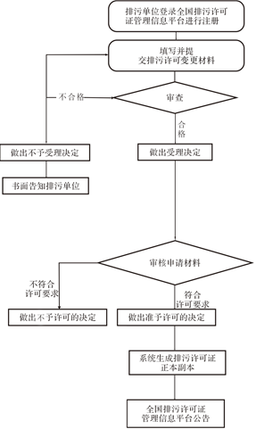
排污许可简化管理（延续）

一、实施编码：11621221MB157740X24000116005000
二、服务对象：企业法人,事业法人,社会组织法人,非法人企业,行政机关,其他组织
三、事项类型：行政许可
四、法定依据：《中华人民共和国环境保护法》、《中华人民共和国大气污染防治法》、《中华人民共和国水污染防治法》、《中华人民共和国土壤污染防治法》
五、受理机构: 陇南市生态环境局成县分局
六、受理条件：资料齐全，即可受理。
七、申报材料：
1、延续材料；
2、延续排污许可证申请；
3、由排污单位法定代表人或者主要负责人签字或者盖章的承诺书。
八、办理时限：法定办结时限20工作日，承诺办结时限1工作日
九、收费标准：不收费
十、咨询方式：电话：0939—5923294
十一、监督投诉方式：电话：0939—3200859
十二、办理地址和时间：甘肃省陇南市成县城关镇北大街1号政务服务中心一楼A06生态环境局综合窗口，周一至周五：上午8:30——12:00；下午14:30——18:00，法定节假日除外。
十三、办理进程和结果查询：电话：0939-5923294或登录甘肃政务服务网、甘快办APP查询。
十四、办理流程图：
排污许可简化管理（延续）流程图
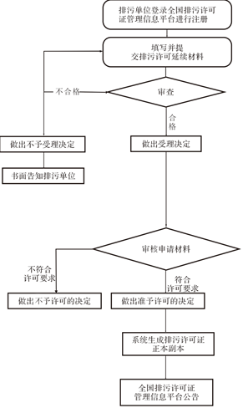
江河、湖泊新建、改建或者扩大排污口审核

一、实施编码：11621221MB157740X24000116056000
二、服务对象：企业法人,事业法人,其他组织
三、事项类型：行政许可
四、法定依据：《中华人民共和国水污染防治法》、《中华人民共和国水法》
五、受理机构: 陇南市生态环境局成县分局
六、受理条件：资料齐全，即可受理。
七、申报材料：
1、建设项目所依据的文件、与入河排污口设置有利害关系第三方的承诺书或达成的协议；
2、入河排污口设置论证报告；
3、入河排污口设置申请书；
4、其他应当提交的有关文件。
八、办理时限：法定办结时限20工作日，承诺办结时限1工作日
九、收费标准：不收费
十、咨询方式：电话：0939—5923294
十一、监督投诉方式：电话：0939—3200859
十二、办理地址和时间：甘肃省陇南市成县城关镇北大街1号政务服务中心一楼A06生态环境局综合窗口，周一至周五：上午8:30——12:00；下午14:30——18:00，法定节假日除外。
十三、办理进程和结果查询：电话：0939-5923294或登录甘肃政务服务网、甘快办APP查询。
十四、办理流程图：
江河、湖泊新建、改建或者扩大排污口审核流程图
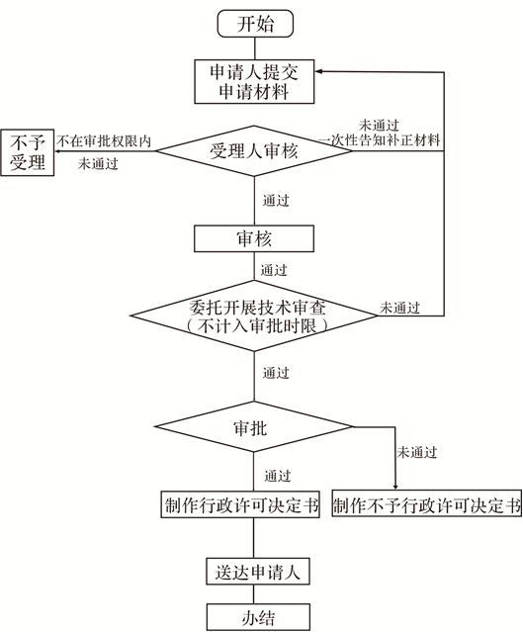
固体废物申报登记确认

一、实施编码：11621221MB157740X24000716007000
二、服务对象：企业法人,事业法人。
三、事项类型：行政确认
四、法定依据：《中华人民共和国固体废物污染环境防治法》
五、受理机构: 陇南市生态环境局成县分局
六、受理条件：资料齐全，即可受理。
七、申报材料：无（企、事业单位网上申报，后台确认）
八、办理时限：法定办结时限20工作日，承诺办结时限1工作日
九、收费标准：不收费
十、咨询方式：电话：0939—5923294
十一、监督投诉方式：电话：0939—3200859
十二、办理地址和时间：甘肃省陇南市成县城关镇北大街1号政务服务中心一楼A06生态环境局综合窗口，周一至周五：上午8:30——12:00；下午14:30——18:00，法定节假日除外。
十三、办理进程和结果查询：电话：0939-5923294或登录甘肃政务服务网、甘快办APP查询。
十四、办理流程图：
固体废物申报登记确认流程图

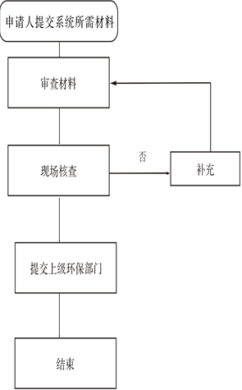

环境应急预案备案

一、实施编码：11621221MB157740X24621016005000
二、服务对象：企、事业单位
三、事项类型：其他行政权力
四、法定依据：《中华人民共和国环境保护法》
五、受理机构: 陇南市生态环境局成县分局
六、受理条件：资料齐全，即可受理。
七、申报材料：
1、环境应急预案评审意见；
2、环境应急资源调查报告；
3、环境风险评估报告；
4、环境应急预案及编制说明；
5、突发环境事件应急预案备案表
八、办理时限：法定办结时限5工作日，承诺办结时限1工作日
九、收费标准：不收费
十、咨询方式：电话：0939—5923294
十一、监督投诉方式：电话：0939—3200859
十二、办理地址和时间：甘肃省陇南市成县城关镇北大街1号政务服务中心一楼A06生态环境局综合窗口，周一至周五：上午8:30——12:00；下午14:30——18:00，法定节假日除外。
十三、办理进程和结果查询：电话：0939-5923294或登录甘肃政务服务网、甘快办APP查询。
十四、办理流程图：
环境应急预案备案流程图
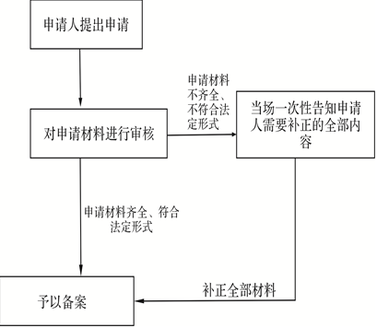

建设项目环境影响登记表备案

一、实施编码：11621221MB157740X24621016009001
二、服务对象：自然人,企业法人,事业法人,社会组织法人,非法人企业,行政机关,其他组织。
三、事项类型：其他行政权力
四、法定依据：《建设项目环境影响登记表备案管理办法》
五、受理机构：陇南市生态环境局成县分局
六、受理条件：资料齐全，即可受理。
七、申报材料：建设项目环境影响登记表（生态环境厅系统在线填写）
八、办理时限：法定办结时限1工作日，承诺办结时限1工作日
九、收费标准：不收费
十、咨询方式：电话：0939—5923294
十一、监督投诉方式：电话：0939—3200859
十二、办理地址和时间：甘肃省陇南市成县城关镇北大街1号政务服务中心一楼A06生态环境局综合窗口，周一至周五：上午8:30——12:00；下午14:30——18:00，法定节假日除外。
十三、办理进程和结果查询：电话：0939-5923294或登录甘肃政务服务网、甘快办APP查询。
十四、办理流程图：
建设项目环境影响登记表备案流程图
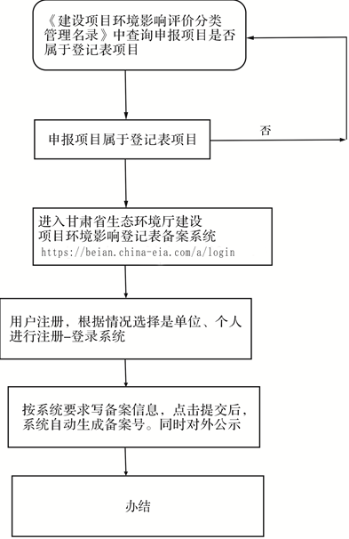
建设项目环境影响后评价报告备案

一、实施编码：11621221MB157740X24621016004000
二、服务对象：企业法人,事业法人,社会组织法人,非法人企业,行政机关,其他组织
三、事项类型：其他行政权力
四、法定依据：《中华人民共和国环境影响评价法》、《建设项目环境保护管理条例》、《建设项目环境影响后评价管理办法》
五、受理机构：陇南市生态环境局成县分局
六、受理条件：资料齐全，即可受理。
七、申报材料：建设项目环境影响后评价报告
八、办理时限：法定办结时限20工作日，承诺办结时限1工作日
九、收费标准：不收费
十、咨询方式：电话：0939—5923294
十一、监督投诉方式：电话：0939—3200859
十二、办理地址和时间：甘肃省陇南市成县城关镇北大街1号政务服务中心一楼A06生态环境局综合窗口，周一至周五：上午8:30——12:00；下午14:30——18:00，法定节假日除外。
十三、办理进程和结果查询：电话：0939-5923294或登录甘肃政务服务网、甘快办APP查询
十四、办理流程图：
建设项目环境影响后评价报告备案流程图
